新 书 推 荐

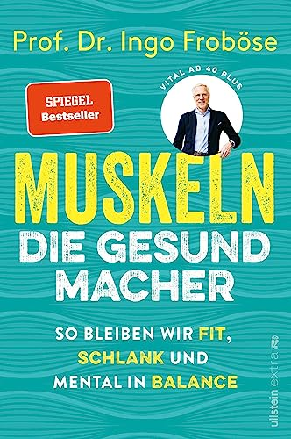
中文书名：《长长肌肉更健康》
英文书名：Muscles. The Health Fixers
德文书名：Muskeln–die Gesundmacher
作 者：Ingo Froböse
出 版 社：Ullstein
代理公司：ANA/Lauren
页 数：320页
出版时间：2023年3月
代理地区：中国大陆、台湾
审读资料：电子稿
类 型：保健

内容简介：

畅销书作家Ingo Frobese的新书，解析迄今为止鲜为人谈的话题：肌肉的治愈力。

我们只有知道肌肉的工作机制以及对于身体其他部分的影响，才会积极锻炼，保持健康。肌肉质量下降，尤其对于步入中年的人而言，会导致许多疾病，如心脏病、糖尿病、或肥胖。 肌肉太少60岁以上男女性患上许多疾病的主要原因。根据当前的科学成果，健康专家对以上现象作出了解释，表示肌肉不仅会影响免疫系统、糖和脂肪的新陈代谢，心脏、血液循环，以及其他器官，也在很大程度上会影响我们的心理健康。

畅销书《新陈代谢指南》（The Metabolism Compass）作者在这本新作中解释了为什么正确使用肌肉对我们至关重要。《新陈代谢指南》版权已售爱沙尼亚、西班牙和中国台湾。

作者简介：


英戈·弗罗博斯（Ingo Frobese）教授在德国科隆体育大学取得博士学位。他领导有运动健康中心和运动治疗和运动研究所。他还是德国政府预防问题的专家顾问，并担任健康保险公司预防性医疗保健的科学顾问。他经常撰写有关健康、运动和营养主题的书籍，其中许多已成为畅销书。

感谢您的阅读！
请将反馈信息发至：版权负责人
Email：Rights@nurnberg.com.cn
安德鲁·纳伯格联合国际有限公司北京代表处
北京市海淀区中关村大街甲59号中国人民大学文化大厦1705室, 邮编：100872
电话：010-82504106, 传真：010-82504200
公司网址：http://www.nurnberg.com.cn
书目下载：http://www.nurnberg.com.cn/booklist_zh/list.aspx
书讯浏览：http://www.nurnberg.com.cn/book/book.aspx
视频推荐：http://www.nurnberg.com.cn/video/video.aspx
豆瓣小站：http://site.douban.com/110577/
新浪微博：安德鲁纳伯格公司的微博_微博 (weibo.com)
微信订阅号：ANABJ2002


